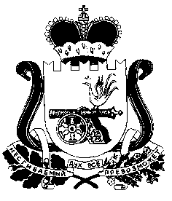

Совет депутатов СНЕГИРЕВСКОГО СЕЛЬСКОГО поселения
ШУМЯЧСКОГО района Смоленской области

РЕШЕНИЕ

от 03 апреля 2023 года № 7

О назначении публичных слушаний
об утверждении отчета об исполнении
бюджета Снегиревского сельского
поселения Шумячского района
Смоленской области за 2022 год

В соответствии с положением «О порядке организации и проведении публичных слушаний в Снегиревском сельском поселении Шумячского района Смоленской области», в целях обсуждения проектов муниципальных правовых актов по вопросам местного значения с участием жителей Снегиревского сельского поселения Шумячского района Смоленской области, Совет депутатов Снегиревского сельского поселения Шумячского района Смоленской области

РЕШИЛ:

1. Провести публичные слушания по вопросу «Об утверждении отчета об исполнении бюджета Снегиревского сельского поселения Шумячского района Смоленской области за 2022 год» 05.05.2023 года в 09-00 часов в помещении Администрации Снегиревского сельского поселения Шумячского района Смоленской области.
2. Создать организационный комитет по проведению публичных слушаний в составе трех человек:
1) Тимофеев Виктор Александрович - председатель организационного комитета, Глава муниципального образования Снегиревского сельского поселения Шумячского района Смоленской области
2) Валюженич Елена Ивановна – член организационного комитета, депутат Совета депутатов Снегиревского сельского поселения Шумячского района Смоленской области.
3) Евсеева Светлана Владимировна - член организационного комитета, депутат Совета депутатов Снегиревского сельского поселения Шумячского района Смоленской области.
3. Опубликовать данное решение в печатном средстве массовой информации органов местного самоуправления Снегиревского сельского поселения Шумячского района Смоленской области «Информационный вестник Снегиревского сельского поселения».
4. Настоящее решение вступает в силу со дня его принятия.

Глава муниципального образования
Снегиревского сельского поселения
Шумячского района Смоленской области В.А.Тимофеев

